DETALLE DE LA COTIZACIÓN

                - Nombre de la adquisición o Servicio: compra de dardos y agujas para cerbatanas utilizadas en el manejo de animales agresivos.

Descripción detallada del servicio o producto.
Se requiere la adquisición de 20 dardos de 1,5 ml, 20 dardos de 3 ml y 40 agujas con goma obturadora como insumo para ser utilizados en cerbatanas para el manejo de animales agresivos. Estos insumos deben ser enviados a 4 ciudades del país: Copiapó, Santiago, Rancagua, Temuco.

Plazo máximo de entrega
30 días

Presupuesto Estimado o disponible.
Estimado

Disponible
X

Monto Máximo con impuestos incluidos
$ 2.000.000.

Con cargo a Programático Tenencia Responsable de Mascotas.
Actividad SIMPO 103657
Imágenes de referencia:
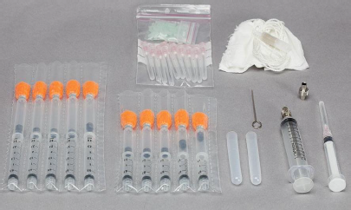
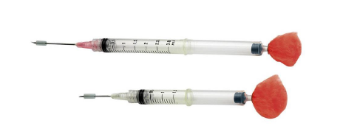
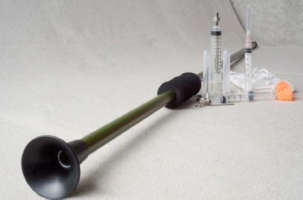
*La cerbatana de la foto no se debe incluir en la cotización

Días de publicación:
5 días.

Criterios sustentables y/o medioambientales

Se priorizarán productos de adecuada calidad, resistencia y durabilidad, favoreciendo una mayor vida útil y reduciendo la generación de residuos por reposición frecuente. Asimismo, se privilegiará el uso de embalajes reducidos y fabricados, cuando sea técnicamente posible, con materiales reciclables, evitando embalajes innecesarios y plásticos de un solo uso.

Datos Solicitante:
Nombre: Danielle Marino
Teléfono: 225740379
Correo: Danielle.marino@minsal.cl
Nueva cancelación automática de procesos en Compra Ágil.
Te informamos que el módulo de Compra Ágil ahora cuenta con una nueva funcionalidad que cancelará automáticamente todos los procesos que hayan recibido cotizaciones y que no tengan una oferta seleccionada en un plazo de 30 días corridos.

